**МИНИСТЕРСТВО ОБРАЗОВАНИЯ И НАУКИ РОССИЙСКОЙ ФЕДЕРАЦИИ**

###### ФЕДЕРАЛЬНОЕ ГОСУДАРСТВЕННОЕ БЮДЖЕТНОЕ ОБРАЗОВАТЕЛЬНОЕ УЧРЕЖДЕНИЕ ВЫСШЕГО ОБРАЗОВАНИЯ

###### КЕМЕРОВСКИЙ ГОСУДАРСТВЕННЫЙ УНИВЕРСИТЕТ

**ИНСТИТУТ ЦИФРЫ**

**ОТЧЁТ**

**О ВЫПОЛНЕНИИ ЛАБОРАТОРНОЙ РАБОТЫ**

«Использование в запросе групповых функций»

Студентки 2 курса, ФИТ-211 группы

**Колесник Полины Олеговны**

Направление 02.03.02 – «Фундаментальная информатика и информационные технологии»

Руководитель:

Кандидат технических наук,

доцент кафедры ЮНЕСКО по новым

информационным технологиям КемГУ

Завозкин С. Ю.

Работа защищена

« »

“ ” 2023 г.

Кемерово 2023 г.

**ОТЧЁТ О ПРОДЕЛАННОЙ РАБОТЕ**

1. Выведите наибольшую и наименьшую общую сумму заказа из таблицы S_ORD.

select min(total), max(total)

from s_ord;

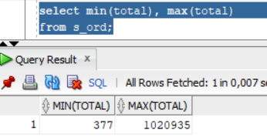

1. Составьте запрос для вывода минимальной и максимальной заработной платы по всем должностям в алфавитном порядке.

select title, min(salary), max(salary)

from s_emp

group by title

order by title

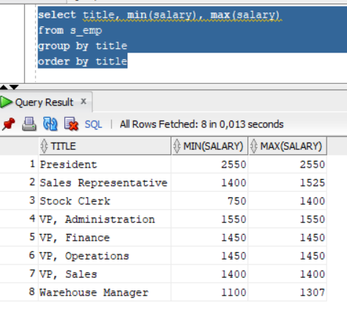

1. Определите количество менеджеров без вывода информации о них.

Select COUNT(Distinct manager_id)

from s_emp

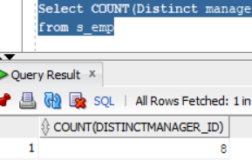

1. Выведите номер каждого заказа и количество позиций в нем. Столбец с количеством позиций озаглавьте “Number of Items”.

select ord_id, count(*) "Number of Items"

from s_item

group by ord_id

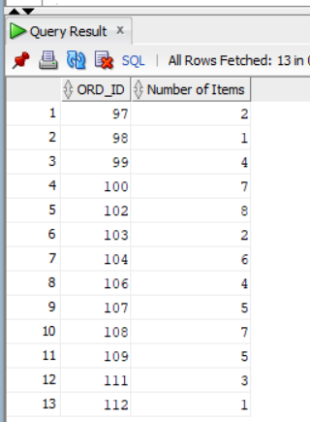

1. Выведите номер каждого менеджера и заработную плату самого низкооплачиваемого из его подчиненных. Исключите группы с минимальной заработной платой менее 1000. Отсортируйте результаты по размеру заработной платы.

select manager_id, min(salary)

from s_emp

where manager_id is not null

GROUP by manager_id

HAVING Min(salary)>1000

Order by Sum(salary)

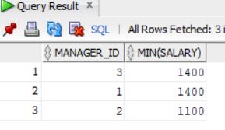

1. Выведите разницу между самой высокой и самой низкой заработной платой.

select Max(salary) - Min(salary)

from s_emp

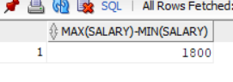

1. Для каждого вида товара, заказанного, по крайней мере, три раза, выведите номер этого товара и количество заказов на него. Столбец с количеством заказов на товар озаглавьте “Times Ordered”. Отсортируйте данные по номерам заказанных товаров

select product_id, count(ord_id) "Times Ordered"

from s_item

GROUP by product_id

Having count(ord_id) >= 3

order by product_id

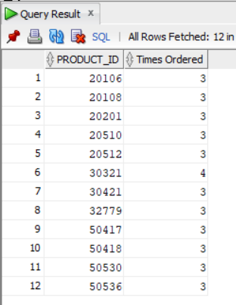

1. Получите список номеров всех регионов с указанием количества отделов в каждом регионе.

select region_id, Count(*)

from s_dept

Group by region_id

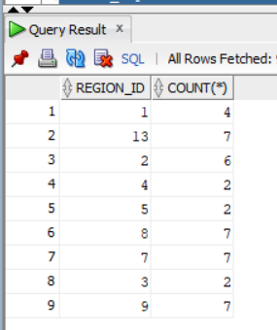

1. Выведите номер каждого клиента и количество сделанных им заказов.

select customer_id, count(id)

from s_ord

group by (customer_id)

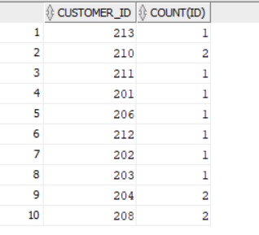

1. Используя однострочные и групповые функции, определите количество принятых сотрудников по годам. Вид: 1991 (год) --- 10 человек 1992 (год) --- 5 человек и т.д.

select to_char(start_date, 'YYYY') || '(год) --- ' || count(*) || ' человек' "Принятые сотрудники"

from s_emp

group by to_char(start_date, 'YYYY')

order by "Принятые сотрудники"

